缴费操作指南

缴费流程
第一步：在微信里搜索“北京中医药大学财务处服务号”微信公众号或扫描以下二维码，点击“关注公众号”；

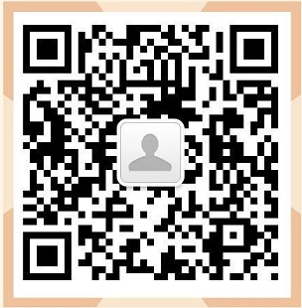

第二步：进入公众号，点击“智慧校园”，进入缴费系统，点击左下角“注册”按钮，用手机号进行注册，进行绑定手机号、收取验证码、设置密码的操作；
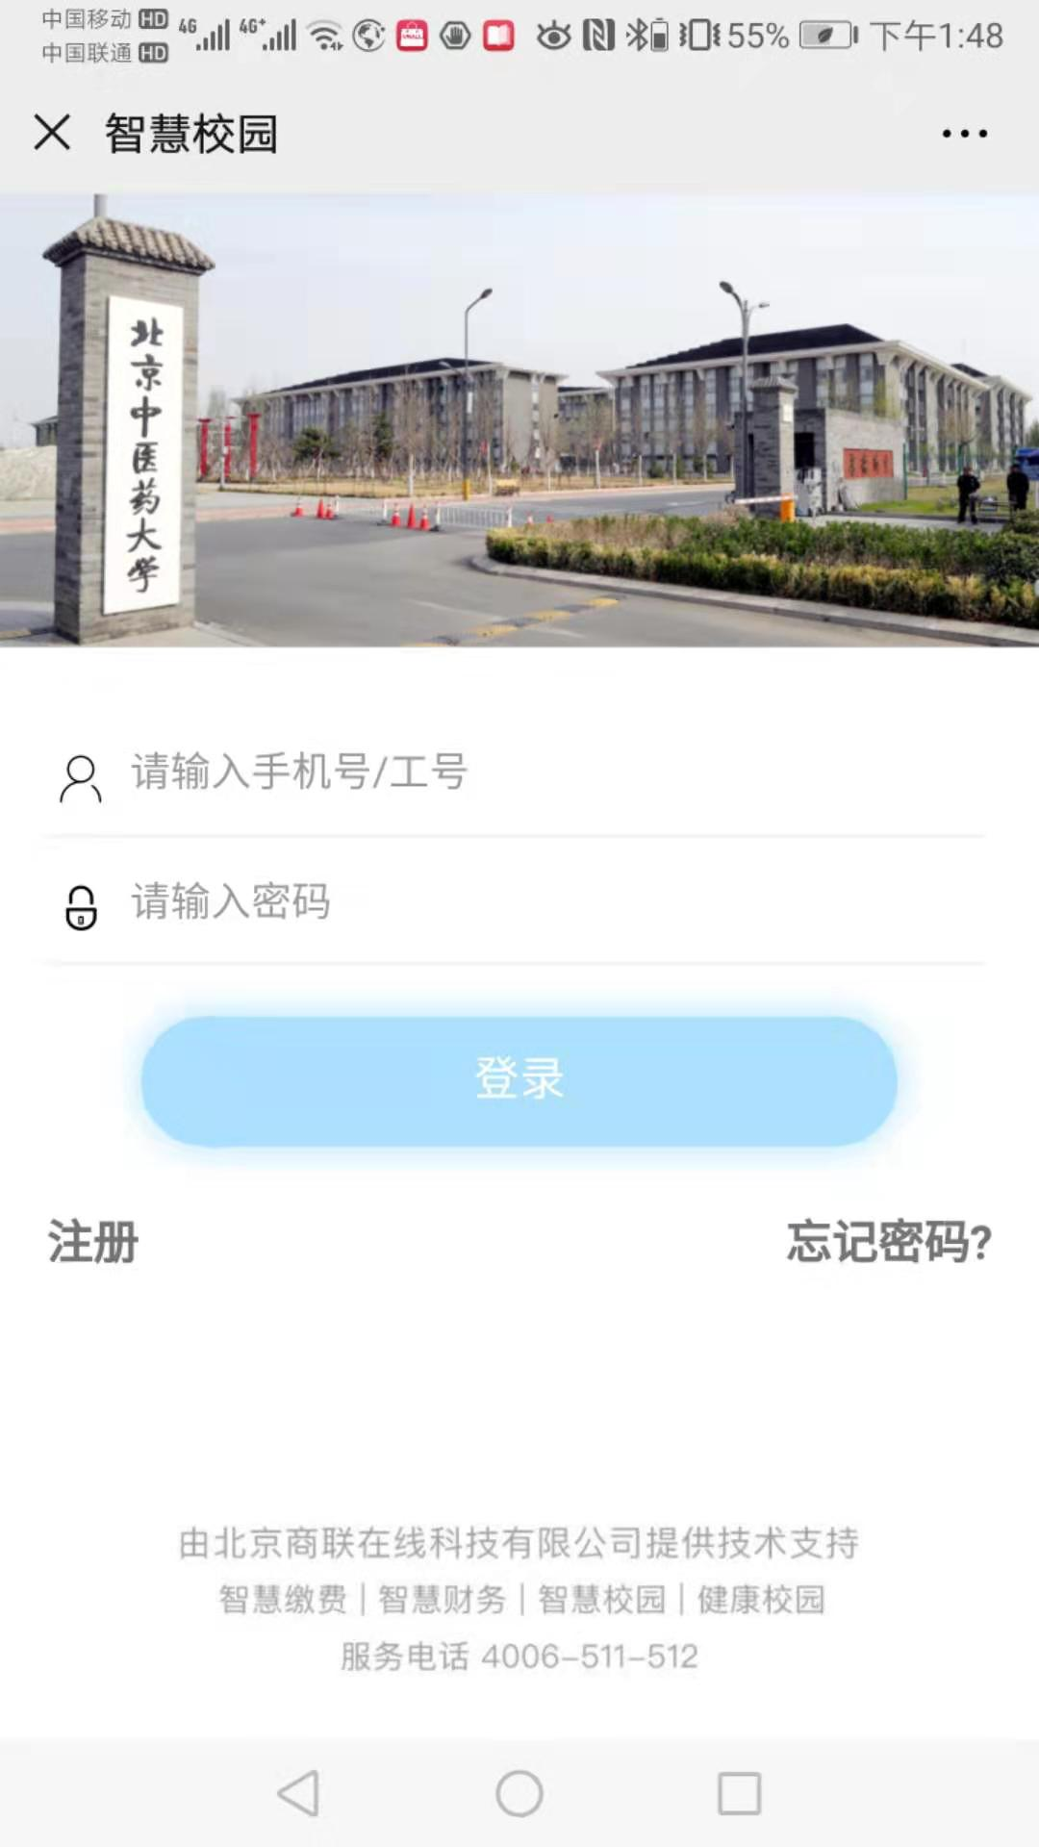

第三步：进入主页，点击选择“培训班报名入口”，选择“针灸推拿学院”，选择需要报名的课程“2020年春季针灸推拿培训班”，点击进去，进行完善个人信息的操作；
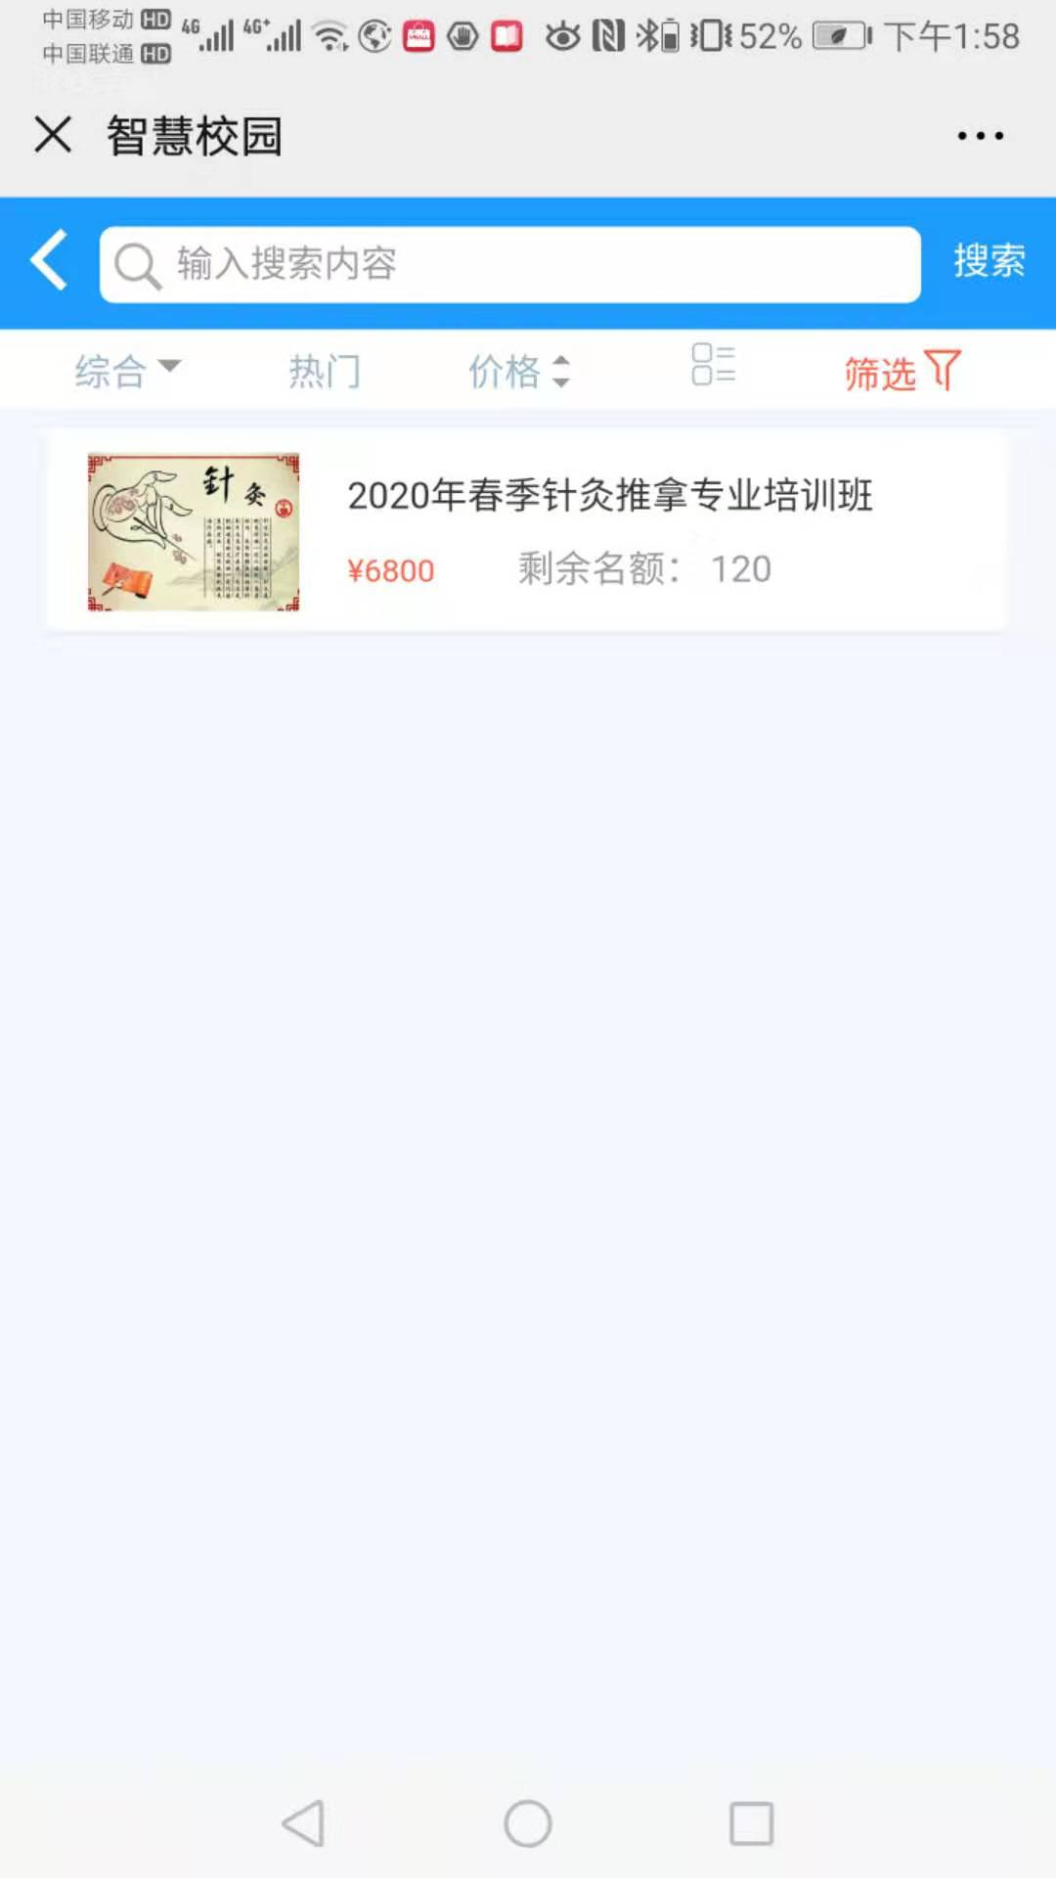

第四步：保存后点击“立即报名”，在弹出的页面中点击“提交”，在弹出的支付确认页面选择 “微信支付”，点击“下一步”，根据注意事项提示，完成支付。
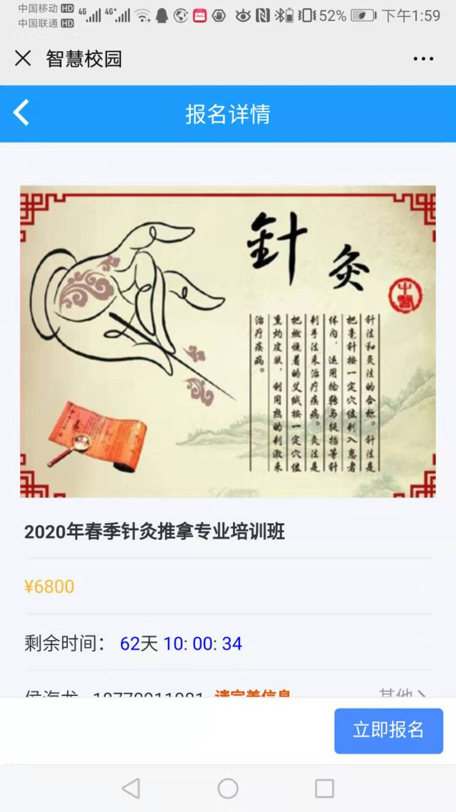
注： 汇款后请截图，联系咨询岐黄老师微信，告知已交费。
开发票指南（一旦开出发票，无法更改）：
如需开发票，请点击“申请开票”；
若开具个人抬头的电子票据，输入需要发送的邮箱，点击“提交”即可；
若需要开具单位抬头的电子票据，请选择“单位”，点击“请选择”，点右上角“+”，增加单位开票抬头信息，点击“保存”，输入邮箱点击提交（如需开单位，千万不要点成个人，否则无法更改）；

